ПРОЕКТ
«Социальная няня»

Случаи, когда родители не имеют возможности отправить ребенка в детский сад, не так уж и редки. При этом воспользоваться услугами няни далеко не каждой семье по карману. Также не в каждой семье в такой ситуации на помощь могут прийти бабушки, дедушки, или другие родственники, которые могут посидеть с детьми, пока родители заняты.

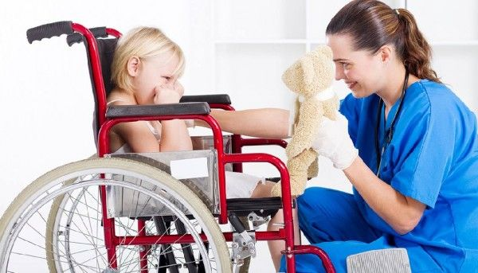

В особенно сложном положении находятся матери-одиночки, для которых возможность отлучиться от ребенка на какое-то время жизненно необходимо. В такой безвыходной ситуации семья имеет право обратиться за помощью к социальному работнику, который будет осуществлять кратковременный присмотр за детьми.
Получателями данной услуг являются родители детей, в возрасте до 3-х лет и дети инвалиды в возрасте до 18 лет.
В рамках данного проекта любой родитель может воспользоваться услугами соцработника, который обеспечит присмотр за детьми в возрасте до 3-х лет, а детям с особенностями развития – до 18 лет., Семье, признанной нуждающейся в предоставлении социальных услуг и при этом среднедушевой доход не превышает 14 044 тыс.руб., услуга по уходу за ребенком будет оказываться бесплатно.

Центр социального обслуживания населения «Благо» Благовещенского района и г.Благовещенска РБ.
Мы находимся по адресу: ул. Коммунистическая, д 12 (Дом быта). Телефон 2-14-21, 2-20-70, nkoblago@yandex.ru, сайт: АНОБЛАГО.РФ
Директор – Борисевич Сергей Владимирович

